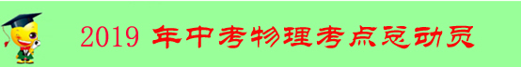
专题11 光的色散和物体的颜色 看不见的光（第01期）
导入：我们的世界五彩斑斓、多姿多彩，设想一下要是没有五颜六色的光，我们的世界将会成为什么样子？在某科学馆中有一间陈列室，室内布置并不稀奇，稀奇的地方是，当讲解员旋动墙壁上的开关时，室内的景物颜色全变化了，在你惊奇赞叹之余，讲解员再一次旋动旋钮，室内景色再次变化……。
1、光的色散：光的色散现象：一束太阳光通过三棱镜，被分解成七种色光的现象叫光的色散，这七种色光从上至下依次排列为红、橙、黄、绿、蓝、靛、紫。
单色光：一般把红、橙、黄、绿、蓝、靛、紫等颜色的光称为单色光。
复色光：由单色光混合成的光称为复色光。
典型例题 白光通过三棱镜折射后照射到光屏上形成红、橙、黄、绿、蓝、靛、紫等颜色组成的光带，这个现象说明白光是由各种 光组成的。
【解析】不同颜色的光的波长不同，通过三棱镜的折射程度不同；白光经三棱镜后，光屏上自上而下出现了红、橙、黄、绿、蓝、靛、紫的色带，说明白光是由七色光组成的．
【答案】.色
针对练习1、下列关于图中所示光学现象的描述或解释正确的是（ ）
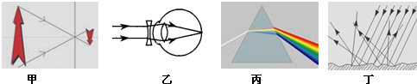
A． 图甲中，小孔成的是倒立的虚像
B． 图乙中，人配载的凹透镜可以矫正近视眼
C． 图丙中，白光通过三棱镜会分解成红、橙、黄、绿、蓝、靛、紫七色光
D． 图丁中，漫反射的光线杂乱无章不遵循光的反射定律
1、.BC 解析：小孔成的像是由实际光线形成的，可以用光屏接收到，符合实像的特征，不是虚像，故选项A错误；近视是因为晶状体曲度过大，折光能力太强使像成在视网膜前面，用凹透镜对光的发散作用来矫正，故选项B正确；白光由七色光组成，不同色光通过三棱镜后，偏折角度不同，所以被分解成七色光，这是光的色散现象，故选项C正确；不论是镜面反射还是漫反射，都遵循光的反射定律．，故选项D错误．
针对练习2光的世界是丰富多彩的，关于以下光现象，说法正确的是（ ）
A． 小孔成像利用了光的反射
B． 游泳池注水后，看上去好像变浅了，这是光的色散
C． 人能看到物体，是因为从人眼发出的光照到了物体上
D． 太阳光通过棱镜后被分解成各种颜色的光，这是光的色散
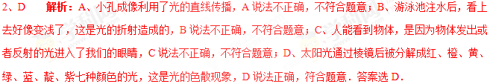
针对练习3下列与光现象有关的一些说法中正确的是
A．夜晚看到湖水中的一轮明月，这是月亮的实像
B．雨过天晴，天空出现一道美丽的彩虹，这是光的色散现象
C．通过汽车后视镜观察到后面的景物，这是光的折射现象
D．建筑物上的玻璃幕墙在阳光下格外“刺眼”，这是光的镜面反射现象
3、BD 解析：夜晚看到湖水中的一轮明月，是由于光的反射形成的月亮的虚像，故选项A不正确；太阳光是由红、橙、黄、绿、蓝、靛、紫组成的，雨过天晴，天空出现一道美丽的彩虹，这是光的色散现象，故选项B正确；过汽车后视镜观察到后面的景物，这是光的反射现象，故选项C不正确；建筑物上的玻璃幕墙在阳光下格外“刺眼”，这是光在光滑表面发生的镜面反射现象，故选项D正确。
2、不可见光：一束阳光通过三棱镜后，阳光会被分解成一条彩色光带，这条彩色光带上的颜色顺序是：红、橙、黄、绿、蓝、靛、紫。把色光按照这个顺序排列起来就形成了光谱。由于光谱上的色光人眼都能观察到，因此，我们把这些色光及由这些色光混合成的复色光统称为可见光。在光谱的红端以外还存在着一种人眼看不见的光——红外线，在紫端以外也存在着人眼看不见的光——紫外线，我们把这两种光称为不可见光。
（1） 红外线特性：①红外线的热效应强.②红外线的穿透云雾的能力很强.
红外线应用：①利用红外线加热物体.②利用红外线实现遥感、遥控.
（2） 紫外线特性：①紫外线的化学作用.②紫外线的生理作用.③紫外线的荧光效应.
紫外线应用：①紫外线可使照相底片感光.②紫外线的生理作用.③医用消毒、防伪.
典型例题 电视机遥控器可以发出不同的 （选填“红外线”“紫外线”），来实现电视机的遥控；适当的 （选填“红外线”“紫外线”）照射有助于人体合成维生素D．
【解析】电视机遥控器是通过发出不同的红外线，来实现电视机的遥控的，适当的阳光照射，可以利用阳光中的紫外线的吸收，有助于人体合成维生素D，有利于钙的吸收。
【答案】红外线、紫外线
针对练习1、每年5月份，我省一些地区的农民都有大量焚烧秸秆的现象。焚烧秸秆所产生的烟雾不仅对空气质量造成了严重的污染，威胁到人的健康，还影响了正常的航空及交通。为了对秸秆焚烧进行有效的监控和治理，今年省气象局利用了高科技帮手，通过卫星遥感技术进行观测以及时发现焚烧源。卫星监测焚烧源的主要依据是 （ ）
A．对焚烧源进行拍照，从照片上直接看到焚烧源
B．监测焚烧源产生的烟雾，从烟雾的多少来确定焚烧源
C．监测焚烧源的颜色，从遥感照片的颜色来确定焚烧源
D．监测焚烧源的温度，通过捕捉高温物体发出的红外线来确定焚烧源
1.D 解析：焚烧秸秆时温度较高，温度越高的物体向外辐射的红外线越强，卫星监测地球表面的红外线强度可以有效监控和治理。
针对练习2、如图所示是一台验钞机，它工作时，钞票上的荧光物质在一种看不见的光的照射下会发光，这种看不见的光是 ．（选填“红外线”或“紫外线”）.
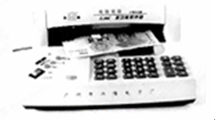
2.紫外线 解析：验钞机工作时，发射紫外线，紫外线能使钞票上的荧光物质发光，所以能检验钞票的真伪。
针对练习3、生活中，人们可以利用电视遥控器来实现对电视节目的选择，遥控器使用时发射的是
A.红外线 B.紫外线 C.超声波 D.次声波
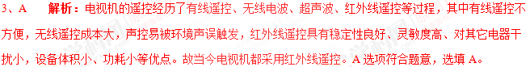
3、物体的颜色：
（1）透明物体的颜色是由物体透过光的颜色决定的，且物体是什么颜色，它只透过与它相同的色光，其它色光则被吸收，如果物体把所有的色光都透过，我们将会看到无色的透明体。
（2）而不透明物体的颜色是由物体反射色光决定的，物体是什么颜色，它只反射跟它相同的色光，其它色光全部被物体吸收，当物体把所有色光都反射，我们看到的物体是白色的；如果物体把所有的色光都吸收，物体是黑色的。
（3）色光的三原色是红、绿、蓝。
（4）颜料的三原色是红、黄、蓝。
典型例题 如图所示，C为蓝色玻璃，D为白屏．一束太阳光从三棱镜的一边入射，当太阳光经过三棱镜折射后，出射光线再经过C射到D上．则关于射到D上的光的颜色是（ ）
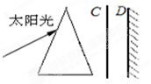
A．红光 B．白光 C．黄光 D．蓝光
【解析】太阳光通过三棱镜后，被分解成红、橙、黄、绿、蓝、靛、紫七种色光，但是只有蓝光能透过蓝玻璃，所以白屏上是蓝光。
【答案】D
针对练习1、彩色电视机画面上的丰富色彩是由下列哪三种色光混合而成的 （ ）
A．红、黄、绿 Ｂ．红、绿、蓝
C．红、黄、蓝 D．品红 、绿、黄
1、B 解析：光的三原色是红、绿、蓝，彩色电视机画面上丰富色彩是有光的三原色红、绿、蓝按不同的比例合成的．
针对练习2 、不同物体吸收太阳辐射能力不同，小明认为它可能与物体的颜色有关，于是，他将几个完全相同的物体涂上不同颜色放在太阳底下，测出相同时间内物体升高的温度．就“小明认为它可能与物体的颜色有关”这—环节而言，属于科学探究中的( )
A．收集证据 B．猜想假设 C．进行实验 D．分析论证
2、B 解析：科学探究包括：提出问题、猜想假设、设计实验、进行实验、分析论证、评估和交流与合作七个环节。就“小明认为它可能与物体的颜色有关”这—环节而言，属于科学探究中的猜想假设。故选B
针对练习3 以下各种单色光中，属于三原色光之一的是
A．红光 B． 橙光 C．黄光 D．紫光
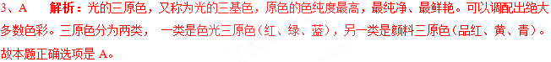
1、下列说法正确的是（ ）
A．根据紫外线能使荧光物质发光可以制成紫外线夜视仪
B．镜面反射遵守反射定律，漫反射不遵守反射定律
C．电视机的遥控器可以发出不同频率的红外线来实现对电视机的遥控
D．彩色电视机的色彩是用红、黄、蓝三种色光按不同的比例混合得到的
1.C 解析：夜视仪是根据红外线能使荧光物质发光而制成的，故A错；所有的反射都遵守光的反射定律，故B错；电视机的遥控器是靠红外线来遥控电视机的，故C正确；色光的三原色是红、绿、蓝，故D错；应选C。
2.下列各种单色光中，属于三原色光之一的是（ ）
A． 紫光 B． 红光 C． 橙光 D． 黄光
2.B 解析：光的三原色是红、绿、蓝，故应选B。
3.关于下列光学现象的描述正确的是
A．白光通过三棱镜后被分解成红、橙、黄、绿、蓝、靛、紫七种色光
B．人佩戴的凹透镜可以矫正远视眼
C．小孔所成的像是倒立的虚像
D．漫反射不遵循光的反射定律
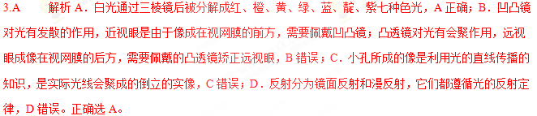
4.图1所示的现象中，属于光的色散现象的是
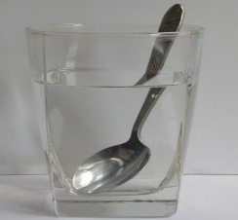
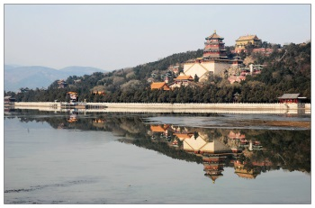
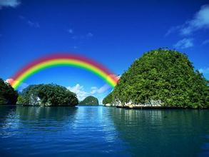
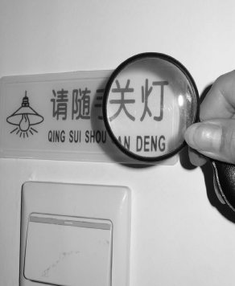
4.D 解析：A、B均属于光的折射现象，C是平面镜成像，属于光的反射现象，D中的彩虹属于光的色散现象，故D正确。
放大镜把字“放大”
图1
D
C
B
A
雨后天空中出现彩虹
景物在水中形成“倒影”
钢勺好像在水面处折断了

5.红色三角梅在阳光下十分鲜艳，它反射了太阳光中的 色光；若只被蓝光照射，该三角梅看起来是 色的．学科；网
5.红，黑． 解析：红色的三角梅只能反射红色光，其它色光都被三角梅吸收，当红色三角梅只受到蓝光照射时，照在三角梅上的蓝光被吸收，没有光被反射，玫瑰花看起来是黑色的，所以玫瑰花会失去美丽的光彩。
6.电影幕布的颜色都是白色的，其原是 ．
6.白色物体能反射所有色光 解析：白色物体能反射所有颜色的光，因此电影幕布的颜色都是白色的．
1. 【2017•盐城卷】上世纪中叶科学家发明了下红光LED和绿光LED，为与这两种LED组合，产生白色LED光源，日本科学家又探寻到一种LED，它是（ ）
A．紫光LED B．黄光LED C．蓝光LED D．橙光LED
【答案】C
【解析】
蓝光LED的发明使色光的三原色齐全了，红光、绿光、蓝光三者混合是白光，蓝光LED和红光LED、绿光LED组合，可以产生白色LED光源，故C符合题意为答案。
考点：光的三原色
2. 下列现象与彩虹的形成原因相同的是（ ）
A. 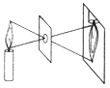 B. 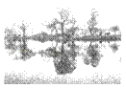 C. 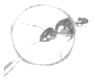 D. 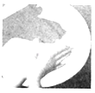
【来源】山东省临沂市2018年中考物理试题
【答案】C
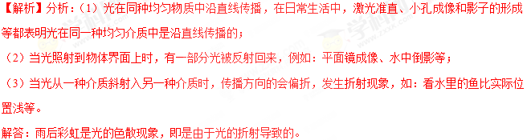
A、小孔成像是由光的直线传播形成的，故A错误；
B、水面倒影是由于光的反射形成的，故B错误；
C、凸透镜成像的过程，实际上是由光的折射形成的，故C正确；
D、手影游戏，是由于光的直线传播形成的，故D错误；
故选：C。
【点睛】本题列举了四个常见的光现象，综合了光学知识，需要学生在平时学习和生活中多对相关的光现象进行思考。
3. 【2017•绥化卷】下列现象中属于光的色散现象的是（ ）
A．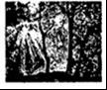透过树丛的光束 B．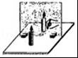平面镜中蜡烛的像
C．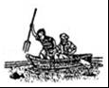用鱼叉叉水中的鱼 D．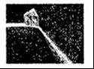透过三棱镜的太阳光
【答案】D
【解析】
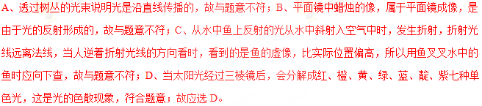
【考点定位】光的色散
4． 【2017•南京卷】以下对科学史实的描述正确的是
A．“日心说”提出地球是宇宙的中心
B．原子核式结构模型提出原子是由质子和中子构成
C．光的色散现象表明太阳光是由多种色光混合而成
D．能量守恒定律表明自然界中可利用的能量不会减少
【答案】C
【解析】
A、地心说认为地球是宇宙的中心，故A错误；
B、原子是由带正电的原子核和带负电的核外电子构成的，故B错误；
C、光的色散实验说明太阳光是一种复色光；是由红、橙、黄、绿、蓝、靛、紫七种颜色的光混合而成的，故C正确；
D、能量守恒定律表明自然界中可利用的能量不会减少，只是能量存在的形式不同，故D错误．
故选C．
5． 【2017•宿迁卷】关于光现象，下列说法正确的是
A．白光是单色光
B．五星红旗是红色的，因为它能吸收红光，反射其它色光
C．我们能看到投影屏幕上的画面，因为屏幕是光源
D．红外线烤箱是利用了红外线的热效应
【答案】D
【解析】

- 白光是复色光，故A错误。
- 五星红旗是红色的，因为它能反射红光，吸收其它色光，故B错误。
- 我们能看到投影屏幕上的画面，因为屏幕发生漫反射，屏幕不是光源，故C错误。
- 红外线烤箱是利用了红外线的热效应来加热食品的，故D正确，符合题意为答案。
6、在泸州市委党校大礼堂举办了学习“十九大”精神宣讲报告会，下列说法正确的是（ ）
A. 看到主席台上鲜红的党旗，这是因为党旗吸收了白光中的红光
B. 会场中各个方向都能看到宣讲者，是由于光射到宣讲者身上时发生了漫反射
C. 进入会场后手机设为静音状态，这是声音在传播过程中减弱噪声
D. 宣讲者通过麦克风来提高声音的音调 学科&网
【来源】【全国市级联考】四川省泸州市2018年中考物理试题
【答案】B
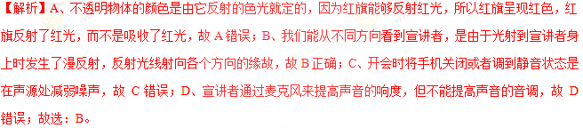
点睛：根据以下知识解题：（1）不透明物体的颜色由它反射的色光决定。（2）漫反射时反射光线射向各个方向，所以我们能从各个不同方向看到本身不发光的物体。（3）减弱噪声的途径：在声源处、在传播过程中、在人耳处。（4）麦克风可将声音的响度扩大，但不能提高音调。
7. 下列说法正确的是（ ）
A. 光在任何情况下都沿直线传播
B. 夏天雨后出现彩虹是光的色散现象
C. 光在水中的传播速度比空气中快
D. 汽车的后视镜是凹面镜，可以扩大视野
【来源】【全国市级联考】2018年四川省攀枝花市中考物理试题
【答案】B
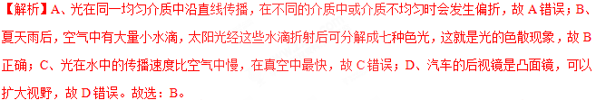
点睛：（1）光在同一均匀介质中沿直线传播；（2）夏天雨后出现彩虹是光的色散现象；（3）光在不同介质中的传播速度不同，在真空和空气中最快，在水中和固体中较慢；（4）凸面镜对光有发散作用，可扩大视野，凹面镜对光有会聚作用。
8．下列光现象与其成因对应正确的是（ ）
A. 雨后彩虹一光的色散 B. 鱼翔浅底一一光的直线传播
C. 小孔成像一光的反射 D. 镜花水月一光的折射
【来源】2018年四川省遂宁市中考物理试题
【答案】A
【解析】分析：A、用光的色散的知识解释；
B、用光的折射的知识解释；
C、用光的直线传播的知识解释；
D、用光的反射的知识解释。
解答：A、雨后彩虹：是光的色散形成的，故A正确；
B、鱼翔浅底：是光的折射造成的，故B错误；
C、小孔成像是光的直线传播造成的，故C错误；
D、镜花水月是光的反射形成的虚像，故D错误。
故选：A。
【点睛】本题难度不大，解答时要分析各种现象的成因。
9. 生活中的下列做法合理的是
A. 医院里用紫外线灯灭菌 B. 用湿布擦拭正在发光的台灯
C. 经常用钢丝球擦洗铝锅 D. 发霉的大米多淘洗几次食用
【来源】2018年河北省初中毕业生升学文化课考试（中考）物理
【答案】A
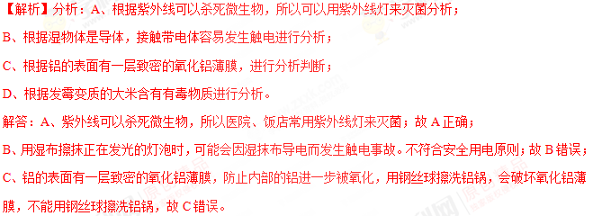
D、发霉变质的大米含有有毒物质不能食用，故D错误。
故选：A。
【点睛】本题考查了物质与人体健康安全的知识，密切联系生活实际，要引起重视。
10. 【2017•自贡卷】对下列图示中光现象的描述正确的是（ ）
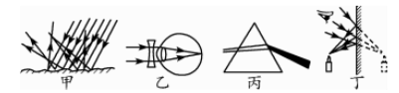
A、图甲中，漫反射的光线杂乱无章不遵循光的反射定律；
B、图乙中，人佩戴的凹透镜可以矫正远视眼
C、图丙中，光的色散现象说明白光是由各种色光混合而成的
D、图丁中，平面镜成像时进入眼睛的光线是由像发出的
【答案】C
【解析】
